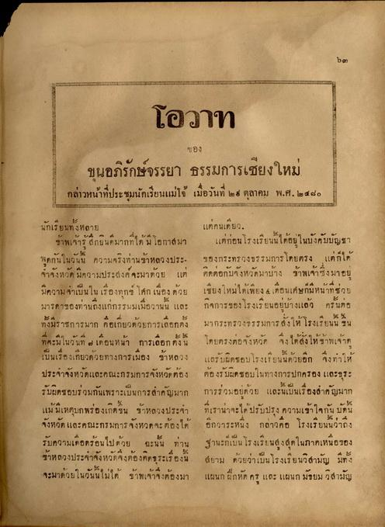
โอวาท
ของ
ขุนอภิรักษ์จรรยา ธรรมการเชียงใหม่ กล่าวหน้าที่ประชุมนักเรียนแม่โจ้ เมื่อวันที่ ๒๕ ตุลาคม พ.ศ. ๒๔๘๐
แต่คนเดียว.
นักเรียนทั้งหลาย
ข้าพเจ้ารู้สึกยินดีมากที่ได้มีโอกาสมา พูดกันในวันนี้ ความจริงท่านข้าหลวงประ ช่วจังหวัด มีความประสงค์จะมาด้วย แต่ มีความจําเป็นในเรื่องทุกข์ โศก เนื่องด้วย มารดาของท่านถึงแก่กรรมมเมื่อวานนี้ และ ทั้งมีราชการมาก คือเกี่ยวด้วยการเลือกตั้ง ที่จะมีในวันที่ 6 เดือนหน้า การเลือกตั้งนี้ เป็นเรื่องเกี่ยวด้วยทางการเมือง ข้าหลวง ประจาจังหวัดและคณะกรมการจังหวัดต้อง รับผิดชอบร่วมกันเพราะเป็นการสําคัญมาก แม้มีเหตุมกพร่องเกิดขึ้น ข้าหลวงประจา จังหวัด และคณะกรมการจังหวดจะต้องได้ รับความเดือดร้อนไปด้วย ฉะนั้น ท่าน ข้าหลวงประจําจังหวัดจึงต้องติดธุระเรื่องนี้ จะมาด้วยในวันนี้ไม่ได้ ข้าพเจ้าจึงต้องมา
แต่ก่อนโรงเรียนนี้ได้อยู่ในบังคับบัญชา ของกระทรวงธรรมการโดยตรง แต่ก็ได้ ติดต่อกับจังหวัดมาบ้าง ข้าพเจ้าซึ่งมาอยู่ เชียงใหม่ได้เพียง 4 เดือนเศษก็มีหน้าที่ช่วย กิจการของโรงเรียนอยู่บ้างแล้ว ครั้นต่อ มากระทรวงธรรมการ สั่งให้โรงเรียนนี้ ใน โดยตรงต่อจังหวัด จึงได้สั่งให้ข้าพเจ้าด และมผิดชอบโรงเรียนนี้ด้วยอีก จึงทําให้ ต้องรับผิดชอบในทางการปกครอง และธุระ การร่วมอยู่ด้วย และนี้เป็นเรื่องสําคัญมาก ที่เราน่าจะได้ปรับปรุง ความเข้าใจกัน บัดน อีกวาระหนึ่ง กล่าวคือ โรงเรียนนี้ว่าถึง ฐานะที่เป็นโรงเรียนสูงสุดในภาคเหนือของ สยาม ด้วยว่าเป็นโรงเรียนวิสามัญ มีทั้ง แผนก ฝึกหัด ครู และ แผนกมัธยม วิสามัญ

